嘉義縣92學年度頂六國小三年級感動狗狗班群教學活動(13)
頂六校園關懷系列之一
─觀察與介紹頂六校園環境
【前言】：
本學期感動狗狗預備將關懷的對象由「人」轉「物」，轉換的原因一方面是三月份將舉辦校慶活動，感動狗狗老師希望學生能夠為學校記錄一些資料，使大家對於頂六國小有更多的了解，另一方面則是學校是我們學習的場所，雖然我們日日與它相處，卻也不一定熟悉它，因此狗狗老師希望透過這個活動，一方面使小朋友能夠更仔細的觀察學校、認識學校，進而對於這個學校有更多的感情。另一方面也希望小朋友在學習的過程中，培養學生學習更多的技能，並善用之(詳如教學計畫)，為了達到這樣的目的，整個學期共分成三個階段進行，說明如下：

【第一階段活動目標】：
(一)技能方面：
- 小組運作：小組成員能夠依據學習活動進行工作的分配與協調。
- 文字能力：
- 小組每位成員皆能夠確實填寫[觀察校園環境]記錄表。
- 小組能夠彼此合作，根據[觀察校園環境]記錄表，寫出一篇[通順、明白]的介紹文字，使讀者能夠透過它對該區域有所了解。
- 科技運用能力：
- 小組中的每位成員皆能夠以正確的使用「DC1300數位相機」。
- 小組中每位成員至少能夠在同學的協助下，上網學習、使用電子信箱。
- 小組能夠通力合作，以openoffice簡報軟體完成一份簡報。
- 說話能力：
- 能夠利用簡報內容綱要，口述所觀察區域的概況。
- 其他：
- 養成認識、善用科技媒體的觀念習慣。
- 養成發現問題、提出問題、解決問題的方法與策略。
(二)情意方面：
關懷小組成員、關心學校事物。
【第一階段預定教學流程與重點】：
2004/02/16-20日(第一次)：任務分工、書面記錄、數位拍照、簡介文字
2004/02/23-27日(第二次)：認識簡報、使用簡報軟體。
2004/03/01-05日(第三次)：以簡報軟體處理(完成)[觀察我的學校]簡報內容。
2004/03/08-12日(第四次)：延續第三次活動，各組完成後輪流報告[觀察我的學校]簡報內容─＞(報告過程錄影後上網)
【第1-1階段教學重點】
- 教師將頂六國小分成八區，分由八個小組負責觀察記錄。
- 以中廊為界，分為八區(如圖一)：
A區：前庭東區(第一棟大樓前)；B區：前庭西區(第一棟大樓前)
C區：小中庭東區(第一二棟大樓之間)；D區：小中庭西區(第一二棟大樓之間)
E區：大中庭東區(第二三棟大樓之間)：F區：大中庭西區(第二三棟大樓之間)
G區：操場(第三棟大樓後面)；H區：學校兩旁南北向之柏油路─圍牆之間。
- 每組發給「觀察記錄單」、「觀察報告單」、「觀察與記錄方法指南」、及數位相機一部。
- 教師再次說明數位相機使用方式(每位學生在上學期時，已有舊經驗)及拍照時應有的技巧(以之前學生的攝影作品當作教材)。
- 「觀察記錄單」的重點：對於該區域的相關設備、花草、建築物等記錄應該盡量完整。
- 「觀察報告單」的重點：學習以通順的文字敘描述到的事物。

操場  G區  04 | H區 (08) |  |  |  |  | 教與學資料 各組名單
操場  G區  04 | 第  三  棟  大  樓 | E區  06 | 第  二  棟  大  樓 | C區  02 | 第  一  棟  大  樓 | 活動中心
 |  |  |  |  |  | A區
操場  G區  04 | 第  三  棟  大  樓 | 中廊 | 第  二  棟  大  樓 | 中廊 | 第  一  棟  大  樓 |  |  | 大門
 |  |  |  |  |  |  | (05) | 大門
操場  G區  04 | 第  三  棟  大  樓 | F區  01 | 第  二  棟  大  樓 | D區  03 | 第  一  棟  大  樓 | 籃  球  場  B區
操場  G區  04 | H區 (08) |  |  |  |  |  | (07)
頂六校園環境觀察記錄單
時間：2004年02月16日 Pm：02：40─03：50 組別：第 組 拍照區域：第 區
組員姓名： 等 人

相機編號 | 景物名稱 | 功用 | 歷史 | 外觀說明 |  |  | 記錄者
 |  |  |  | 長 | 寬 | 高 | 記錄者
 | 籃球場 | 運動 | ＊＊年 | **公分 | **公分 | **公分 | 感動狗狗
01,02 | 全區景觀
03,04
05,06
07,08
09,10
11,12
13,14
15,16
17,18
19,20
21,22
23,24
25,26
27,28
29,30
31,32
32,34
說明：
- 每次拍攝同一種設備或景物時，一次請拍攝2張。
- 每個組員至少都要拍攝一種設備或景物。
- 負責拍攝的組員，要將相關記錄填在表格中。
- 「歷史」、「外觀說明」不必立刻填寫，請利用下課時間進行調查、測量。
頂六校園環境觀察報告單(小組)
組別：第 組 介紹區域：第  區 位置：
組員姓名：

標題名稱：
內容綱要(參考)：
第一段：該區域在頂六校園中的位置。
第二段：簡單的介紹該區域中有哪些設備、景觀。
第三段：介紹區域中較重要或較明顯的設備或景觀，它們的歷史與功用。
第四段：結語，可描述觀察該區域後的心得與感想。
說明：
  - 請根據「環境觀察記錄單」寫出本報告。
  - 報告內容並加上適當的形容詞、連接詞，使句子更通順。例如：頂六校園裡有一座 美麗的籃球場，下課的時候，許多的小朋友都會到那兒打籃球，雖然這座籃球場已有很多年的歷史了，可是看起來還是很新。

頂六校園環境觀察報告單(個人版)
組別：第  組 代號：   姓名：           
內容重點說明(參考)：
  - 請根據你所拍攝的圖片寫上相關的說明文字。
  - 對於圖片的說明文字請盡量包含：這個設備、景觀在校園區域的哪個位置、它有多高多大(面積、高度)、有什麼作用、已經完工(或生長)多久了…
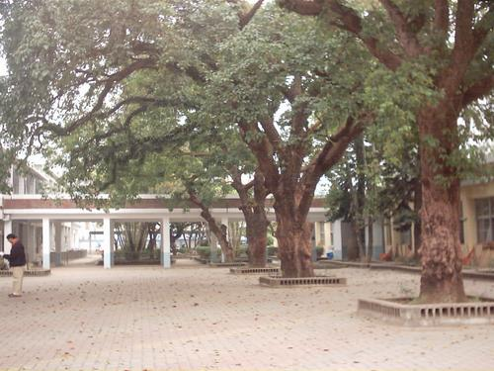
範例：
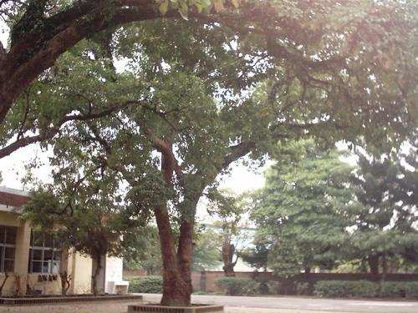
在頂六校園第一、二棟大樓的中間，靠近西邊的地方，有一個美麗的中庭，它的面積大約有四十公尺長、二十公尺寬。中庭裡，有四棵高大而茂盛的茄苳樹，聽說已經有好幾十年的歷史了。

頂六校園環境觀察報告單(個人版2)
組別：第  組 代號：   姓名：           
順序 | 文字內容
順序( )之圖片 |  | 順序( )之圖片

頂六校園環境觀察報告單(小組版2)
組別：第  組 姓名：           
編號 | 文字內容
第  一  段 | ○○在頂六校園( )的( )，靠近( )
第  一  段 | 的地方，有一個( )的( )，它的面積大約有
第  一  段 | ( )公尺長、( )公尺寬。在這個區域中，有許多
第  一  段 | 重要的設備或景觀，包括：( )、( )、( )、。
第  一  段 | ( )、( )、( )、( )、( )、
第  一  段 | ( )、( )、( )、( )、( )等，
第  一  段 | 以下就是我們對它的介紹。
 | 最後一段，請寫出你觀察此區域後的感想及大家閱讀您的報告後，應該如何來對待它。
最  後  一  段 | ○○
第一段之圖片(全區景觀) |  | 最後一段之圖片(全組合影)

頂六校園環境觀察記錄方法指南
    - 數位相機部分：
(一)、Dc1300數位相機的使用方法
- 拿到數位相機後，要立刻把相機放在脖子上或手上。
- 打開電源：按住Mode鍵，看到紅色光線後，小螢幕上就會出現數字.字母等。
- 選擇拍照模式：一次一次的按Mode鍵，直到出現一個[照相機]的圖案。
- 選擇解析度：每次按一下Pix，直到出現1024〤768
- 檢查相機側面的白色按鈕是不是已經推到最上面了(有一個[小山]圖示),不然拍出的相片會很模糊。
(二)、拍照時的注意事項
- 拍照時不要亂動，不然拍出來的照片會變得很模糊。
- 注意手指頭的位置，不要遮住了鏡頭。
- 注意光線的來源，盡量背光拍，不要向光拍。
- 拍照前，要先確定所要拍照的重點在哪兒，要不然看的人不知道你究竟是在拍什麼。正確01; 錯誤01;正確02；錯誤02。
    - 如何了解校園環境中的設備、景物的更多資料：
(一)資料蒐集方法：
- 觀察該設備、景物是否有說明的文字。
- 向本校服務較久的老師打聽消息。
(二)打聽消息時的注意事項：
1.打聽消息的過程中，要注意應有的禮貌，態度要莊重，並盡量保持安靜。
2.當老師在說明時，要注意聽，如果有不清楚的地方，可以進一步的請教。
三、測量長、寬、高的簡易估算方法：
- 長、寬部分：先算出自己的步幅大約有多寬，再算出所要測量的目標大約需要走幾步，就可算出答案。(例如：我的步幅是50公分，我一共走了大約20步，那麼答案就是50*20=1000(公分)，也可說是10公尺。)
- 高的部分：
- 利用測量目標中具有規則的東西來計算。(例如：大樓中的磁磚一個接著一個，我只要先測量磁磚的長度後，再算出由上到下一共貼了幾塊磁磚就可算出答案了！)
- 利用輔助工具。(例如：我先在地上測量出長柄刷的長度，就可利用它來量出教室的高度。)

